1. 问题介绍

在设计TCP/IP网络协议和OSI标准通信模型的初期，网络设计者关心的问题是如何将数据从一台计算机有效和可靠的传输到另外一台计算机上去。数据的安全性在当时并没有提到议事日程。因此，TCP/IP通信协议和OSI标准通信模型没有内置的安全机制。当人们逐渐意识到这个设计缺陷之后，便想方设法在现有的框架内加入各种安全机制。但是由于网络架构最初的设计并没有加入安全设计，所以后期加的各种安全机制也会存在各种各样的问题。

无论是有意的攻击还是无意的误操作，都会给系统带来不可估量的损失，攻击者可以窃听网络上的信息，窃听用户的口令、数据库的信息；还可以篡改数据库的内容，伪造用户身份，更严重的是，攻击者还可以删除数据库的内容，摧毁网络节点，释放计算机病毒。

所以本文从现有的问题出发，分析传统网络架构的安全问题，然后根据不同的问题设计一种新的网络架构，能在系统设计上解决目前的安全问题。不仅如此，本文在最后一部分还会引人区块链的使用，因为这一部分和我本人的研究方向相关，我本人上一段的研究方向是异构物联网安全，为了使各种异构网络，异构终端可以接入物联网系统，我采用了区块链的方法进行作为网络的中间层向上层进行屏蔽，这样可以使网络更加安全，动态，屏蔽底层差异。

因为自2008年中本聪提出“block-chain”概念以来，区块链作为一种可以形成共识的安全方案被广泛应用，其开创了分布式数据存储、点对点传输、共识机制、加密算法应用的新模式。区块链是比特币的一个重要概念，它本质上是一个去中心化的数据库，同时作为比特币的底层技术，是一串密码学方法向关联产生的数据块，每个数据块会包含上一个数据块的信息，这些信息可以作为有效性检验，同时也可以将各个区块相连接形成区块链。

1. 传统网络架构介绍

这一部分会简单介绍一下传统的网络结构，分析安全网络架构应该具有的特性。

下图是传统的OSI和TCP/IP协议簇介绍

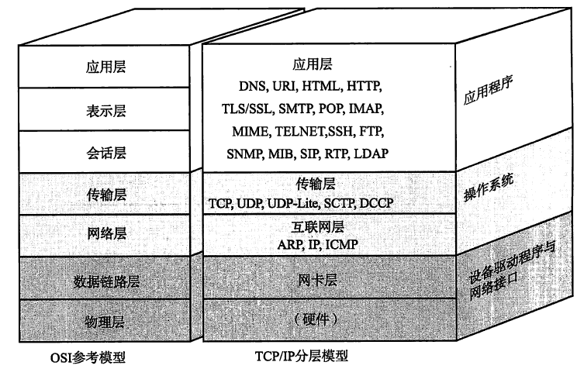

链路层

其实在链路层下面还有物理层, 指的是电信号的传输方式, 比如常见的双绞线网线, 光纤, 以及早期的同轴电缆等, 物理层的设计决定了电信号传输的带宽, 速率, 传输距离, 抗干扰性等等。

在链路层本身, 主要负责将数据跟物理层交互, 常见工作包括网卡设备的驱动, 帧同步(检测什么信号算是一个新帧), 冲突检测(如果有冲突就自动重发), 数据差错校验等工作。

链路层常见的有以太网, 令牌环网的标准。

网络层

网络层的IP协议是构成Internet的基础。该层次负责将数据发送到对应的目标地址, 网络中有大量的路由器来负责做这个事情, 路由器往往会拆掉链路层和网络层对应的数据头部并重新封装。IP层不负责数据传输的可靠性, 传输的过程中数据可能会丢失, 需要由上层协议来保证这个事情。

传输层

网络层负责的是点到点的协议, 即只到某台主机, 传输层要负责端到端的协议, 即要到达某个进程。

典型的协议有TCP/UDP两种协议, 其中TCP协议是一种面向连接的, 稳定可靠的协议, 会负责做数据的检测, 分拆和重新按照顺序组装, 自动重发等。而UDP就只负责将数据送到对应进程, 几乎没有任何逻辑, 也就是说需要应用层自己来保证数据传输的可靠性。

应用层

即我们常见的HTTP, FTP协议等。

从上述网络架构中可以发现，传统的网络设计并没有特殊的考虑安全因素，目标就是为了更好的更快的更简单的实现两台计算机或两个端节点之间的传输和通信。

为了设计一种新型安全的网络架构，其实就是为了保护联网计算机系统不被入侵，保证存储在计算机系统中的数据以及在网络上传输的数据不被窃取、篡改和伪造。

简单来说，就是为了达到如下四种要求特性。

1、数据机密性 (Confidentiality)

保证存储和传输中的数据不被第三者读取

2、数据完整性(Integrity)

保证存储和传输中的数据不被第三者篡改

3、数据和服务的可用性(Availability)

保证计算机系统资源不会被第三者通过漏洞阻碍合法用户使用

4、数据的不可否认性

保证数据的合法拥有者无法向他人抵赖自己是该数据的拥有者

1. 新型安全网络架构设计

为了设计新型的安全的网络架构，我将会利用课上学的四个点优化现有的TCP/IP网络架构，这四个点分别是：密码系统（Cryptosystem），防火墙(Firewall)，抗恶意软件(AMS software)，入侵检测系统 (IDS)

下面是我设计的一种新的网络架构

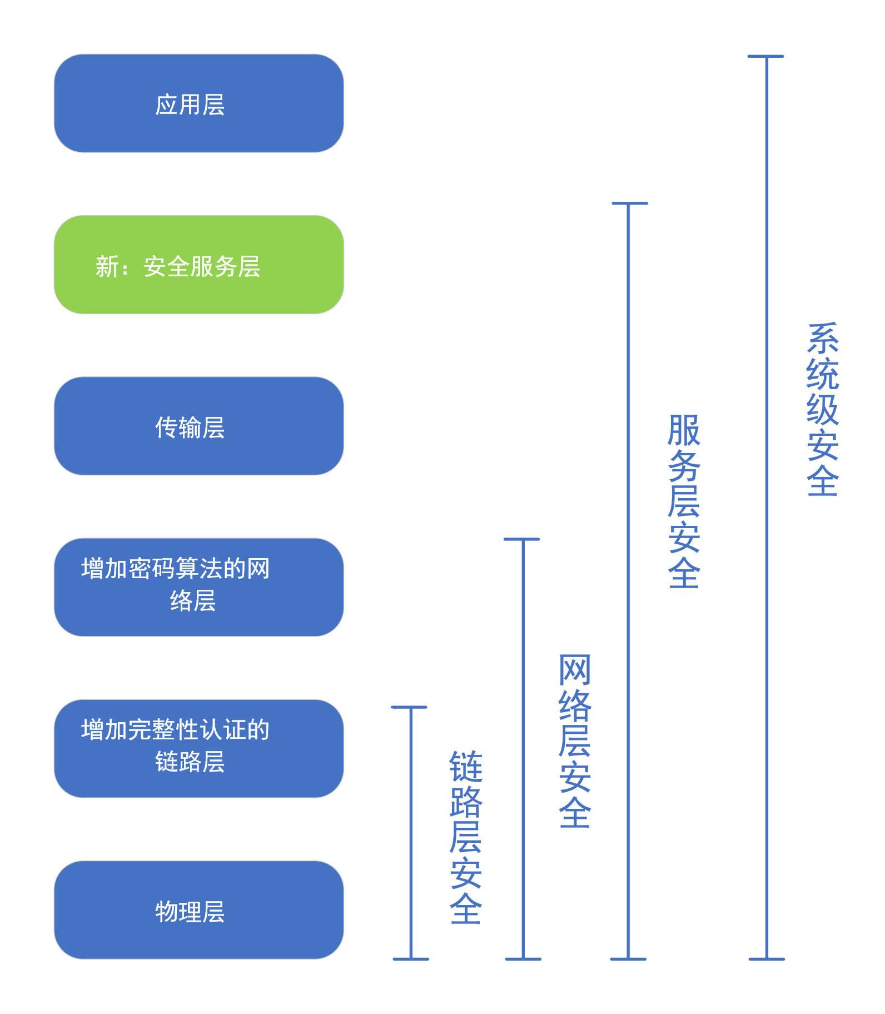

相比于传统的TCP/IP网络架构，我在其中的几层进行了一定的修改优化，在传输层和应用层之间添加了一层，命名为服务层，下面自底向上介绍这种新型的网络

链路层安全

为了保证链路层的安全，我优化了链路层的传输结构，尤其是添加了链路层的完整性认证，因为传统的链路层没有只有简单的CRC校验，只能保证接收数据的正确性，且恶意攻击简单，只需附上修改后的CRC校验和即可，我使用了密码系统中的散列函数来保证链路层数据传输的真实完整性，具体方法可以使用hash，如果有更高的安全性要求，也可以使用更加安全一些的HMAC来保证数据传输的真实有效性。

网络层安全

为了使网络层变得更加安全，我再这一层添加了一套完整的秘钥分发体系

服务层安全

我在传输层和应用层之间添加了一层叫做安全服务层，这一层向上层提供安全服务，增加一些安全服务，例如AI安全算法进一步保证网络架构的安全。

系统级安全

我将包含应用层的系统的安全抽象成系统级安全，在此我将加入防火墙、抗恶意软件(AMS software)，入侵检测系统 (IDS)在系统高层来保证网络架构的安全。

防火墙

防火墙是一种高级访问控制设备，置于不同网络安全域之间的一系列部

件的组合，它是不同网络安全域间通信流的唯一通道，能根据

企业有关的安全政策控制（允许、拒绝、监视、记录）进出网

络的访问行为。简单来说，防火墙就是根据访问控制规则决定进出网络的行为的一种设备。

对于没有防火墙存在的一条网络路线中，主机A发送给主机B的任何一个数据包，主机B都会照单全收，即使是包含了病毒、木马等的数据也一样会收。虽说害人之心不可有，但是在网络上，你认为是害你的行为在对方眼中是利他的行为。所以防人之心定要有，防火墙就可以提供一定的保障。

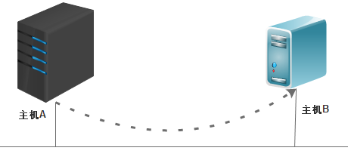

有了简单的防火墙之后，在数据传输的过程中就会接受"入关"检查，能通过的数据包才继续传输，不能通过的数据包则拒绝或者直接丢弃。

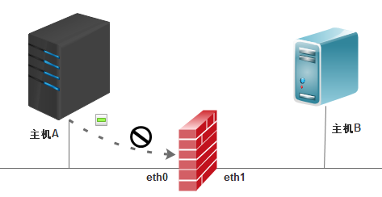

抗恶意软件

抗恶意软件指的是能抵抗各种恶意攻击的安全软件，

1. 基于区块链的网络架构介绍
   1. 区块链介绍
   2. 基于区块链网络架构安全
   3. 基于区块链的网络结构安全细节分析